**Контрольная работа №1**

**Сложение и вычитание алгебраических дробей**

**Вариант 1**

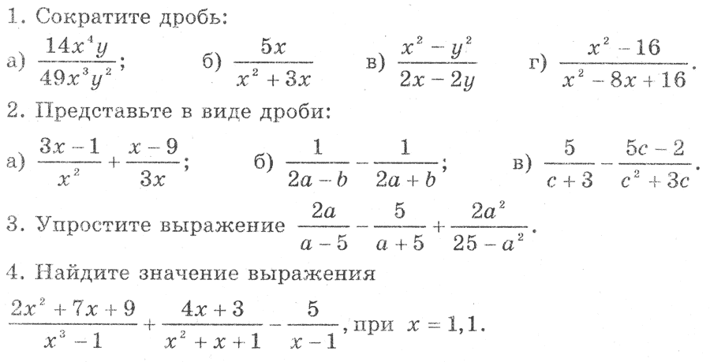

**Контрольная работа №1**

**Сложение и вычитание алгебраических дробей**

**Вариант 2**

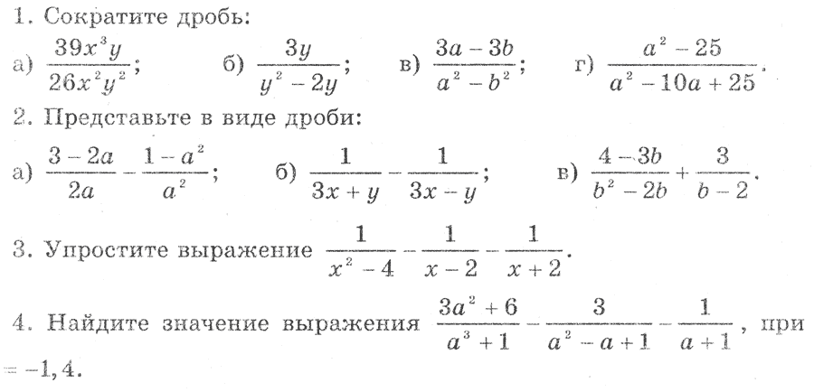

**Контрольная работа №2**

**Преобразование рациональных выражений**

**Вариант 1**

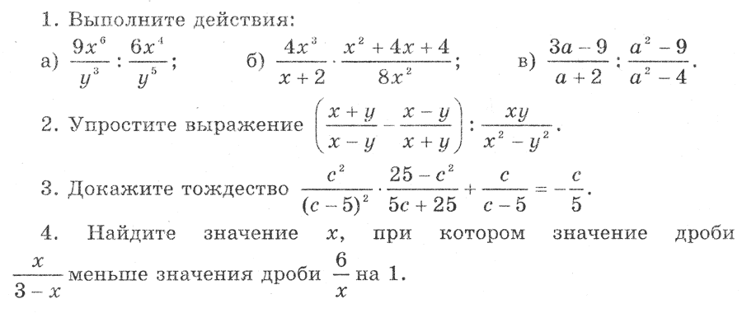

**Контрольная работа №2**

**Преобразование рациональных выражений**

**Вариант 2**

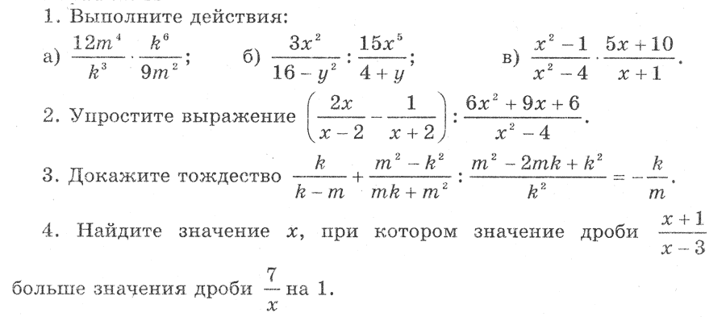

**Контрольная работа №3**

**Квадратичная функция. Функция  .**

**Вариант 1**

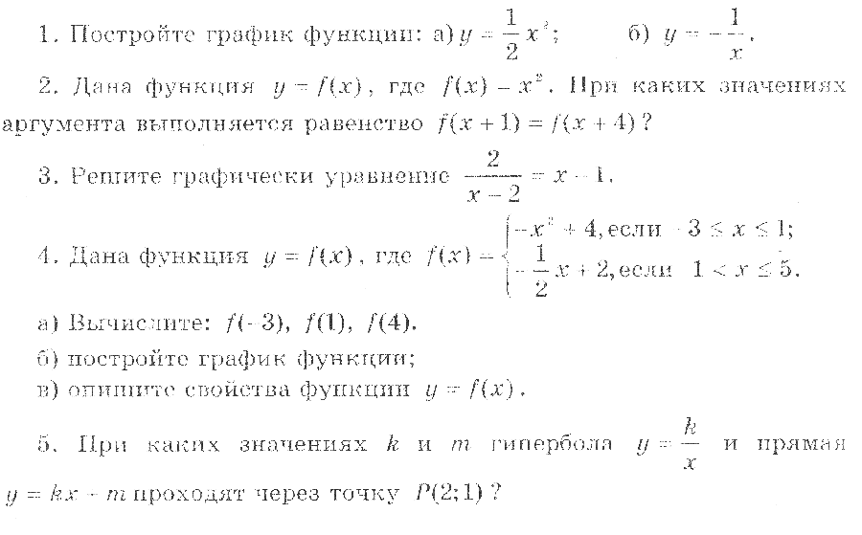

**Контрольная работа №3**

**Квадратичная функция. Функция .**

**Вариант 2**

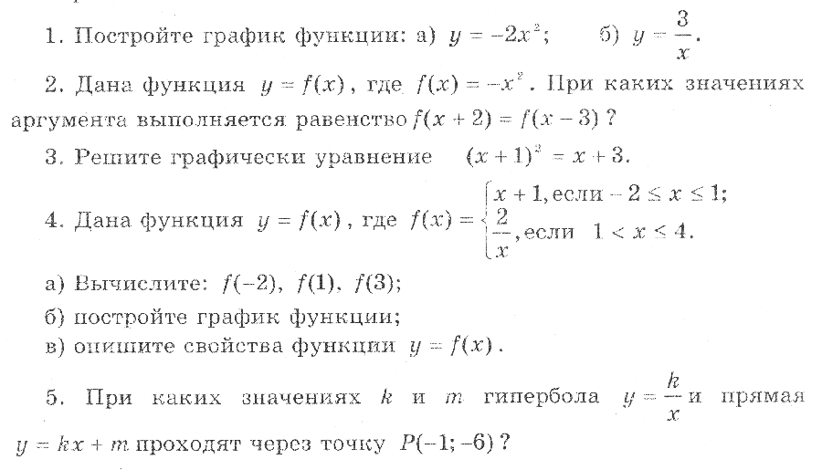

**Контрольная работа №4**

**Квадратичная функция. Функция .**

**Вариант 1**

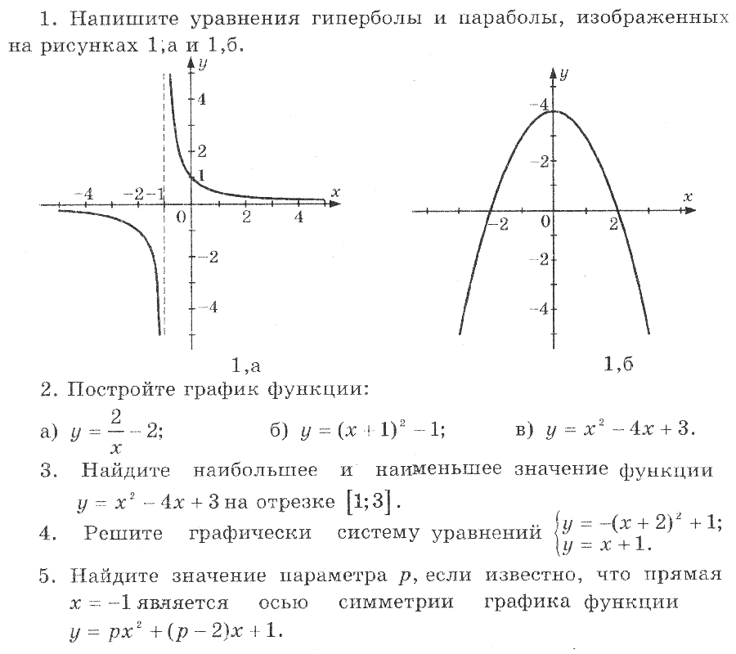

**Контрольная работа №4**

**Квадратичная функция. Функция .**

**Вариант 2**

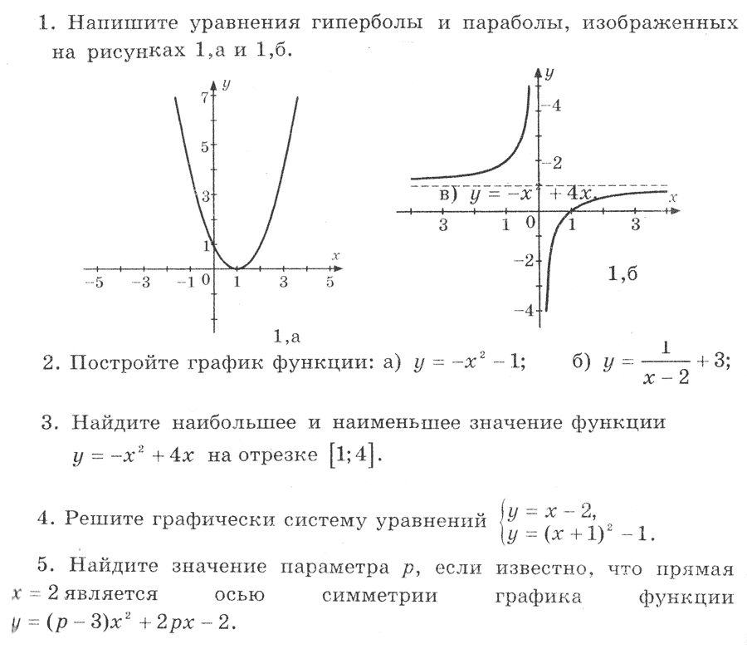

**Контрольная работа №5**

**Функция .**  **Свойства квадратного корня**

**Вариант 1**

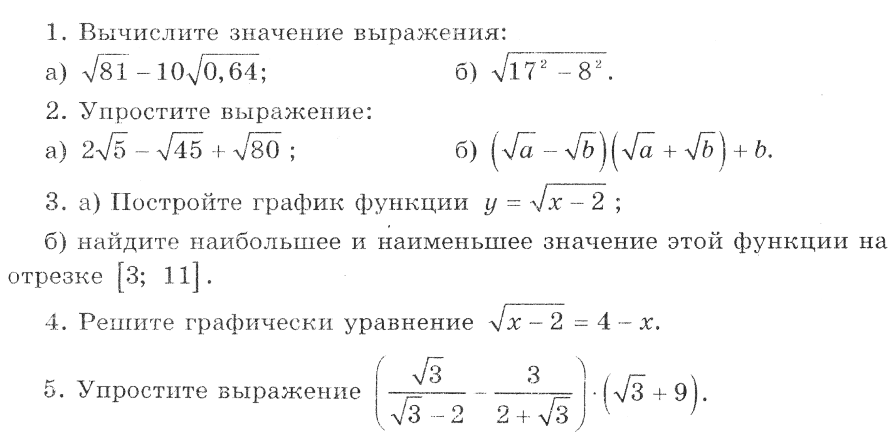

**Контрольная работа №5**

**Функция .**  **Свойства квадратного корня**

**Вариант 2**

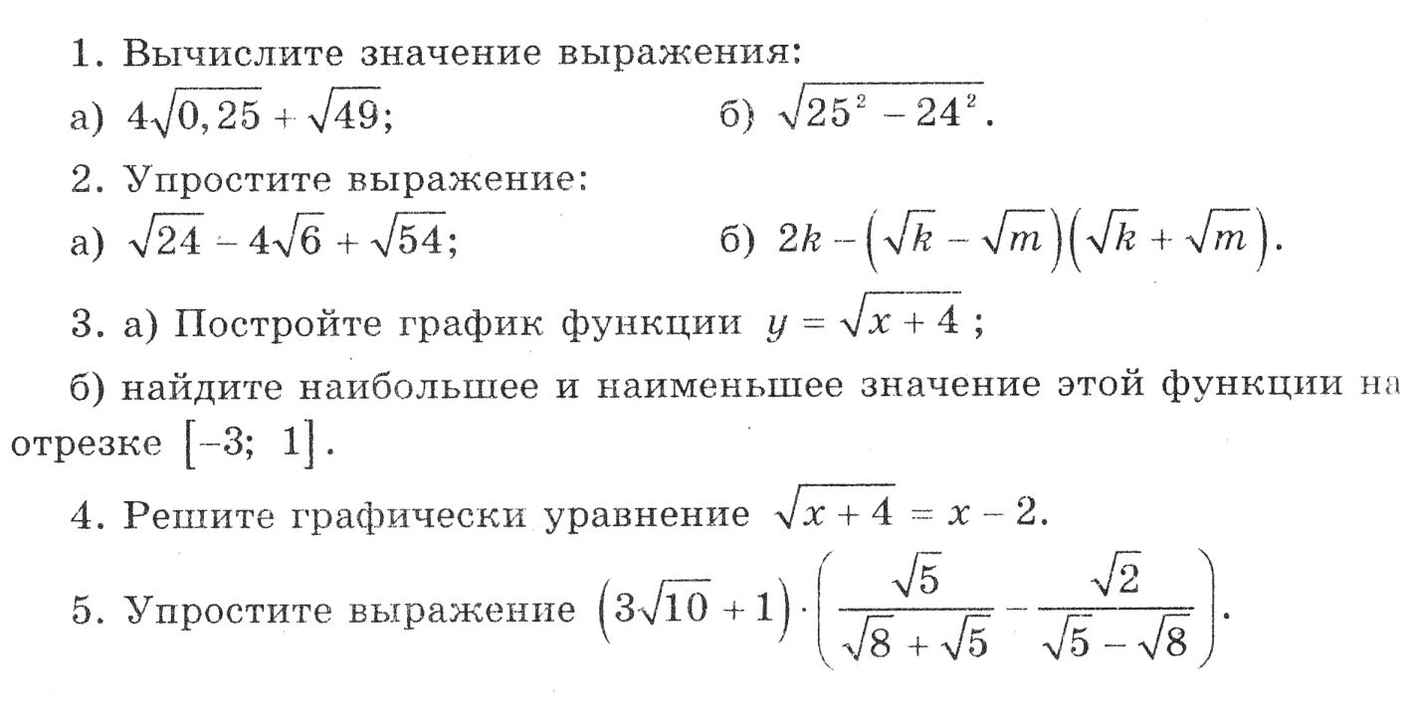

**Контрольная работа №6**

**Квадратные уравнения**

**Вариант 1**

1. Решите уравнение: 
2. Сократите дробь: .
3. Один из корней уравнения  равен 5. Найдите другой корень и коэффициент *k.*
4. Поезд должен был пройти 480 км в определенное время. На половине пути он был задержан на 30 мин из-за технической неисправности. Чтобы прибыть вовремя, ему пришлось увеличить скорость на 2 км/ч. Сколько времени поезд находился в пути?

**Контрольная работа №6**

**Квадратные уравнения**

**Вариант 2**

1. Решите уравнение: 
2. Сократите дробь: .
3. Один из корней уравнения  равен 12. Найдите другой корень и свободный член *q.*
4. Из города А в город В выехал велосипедист и мотоциклист. Скорость велосипедиста на 10 км/ч меньше скорости мотоциклиста, поэтому он потратил на весь путь на 6 ч больше. С какой скоростью ехал мотоциклист, если расстояние между городами 120 км?

**Контрольная работа №7**

**Действительные числа**

**Вариант 1**

1. Найдите значение выражения: .
2. Упростите выражение:

 .

1. Вычислите: .
2. Решите уравнение: .
3. Упростите выражение: .
4. Упростите выражение: .

**Контрольная работа №7**

**Действительные числа**

**Вариант 2**

1. Найдите значение выражения: .
2. Упростите выражение:

 .

1. Вычислите: .
2. Решите уравнение: .
3. Упростите выражение: .
4. Упростите выражение: .

**Контрольная работа №8**

**Неравенства**

**Вариант 1**

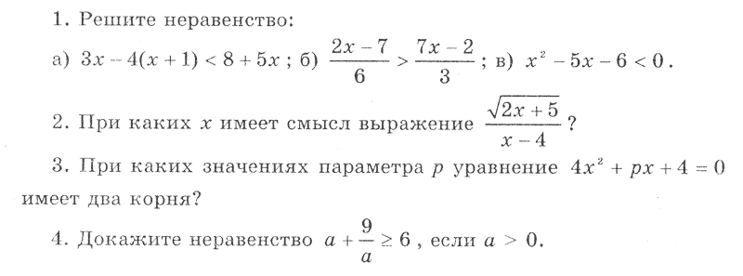

**Контрольная работа №8**

**Неравенства**

**Вариант 2**

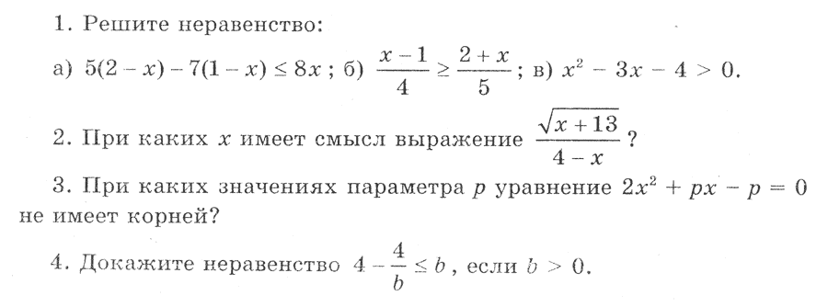

**Контрольная работа №9**

**Итоговая контрольная работа**

**Вариант 1**

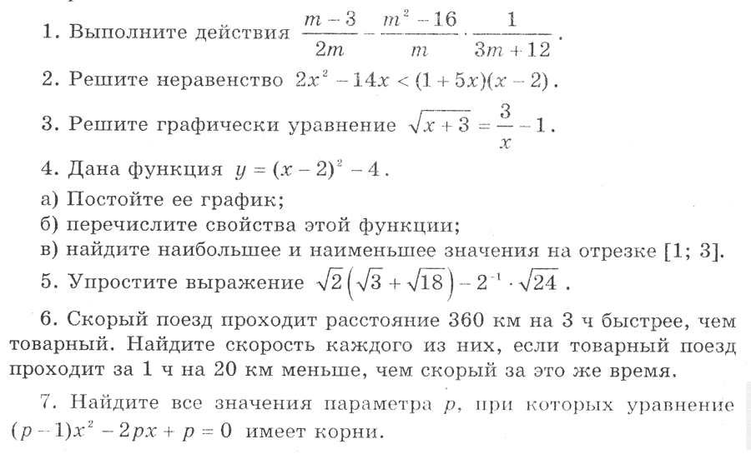

**Контрольная работа №9**

**Итоговая контрольная работа**

**Вариант 2**

